Таблица 3( образец)
Сведения о музее

общеобразовательного учреждения Буйнакского района на 01.09.2018 г.

№ | Наименование | Профиль | Наличие | Кол-во | Ф.И.О. номер телефона директора школы | Ф.И.О. номер телефона руководителя музея | Электр.адрес обр.учреждения
п/п | образовательного | музея | паспорта | экспона- |  |  |  | Фото (4 фото)
 | учреждения, |  |  | тов
 | имеющего музей
1 | МКОУ «Карамахинская СОШ» | Краеведческий музей | есть | 20 | Гаджибагомедов Ибадула Рахматулаевич | Гадисова Бурлият Магомедовна  8 964 016 38 88 | 368211, РД, Буйнакский район, с Карамахи. E-mail: gadjibagomedofa@yandex.ru
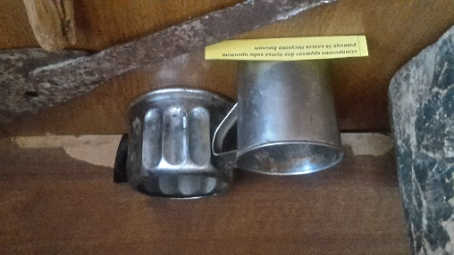

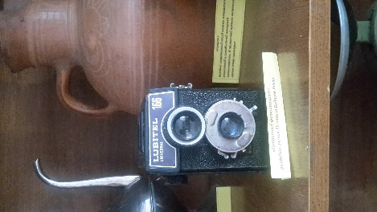
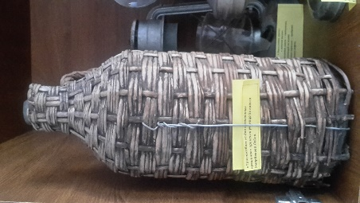
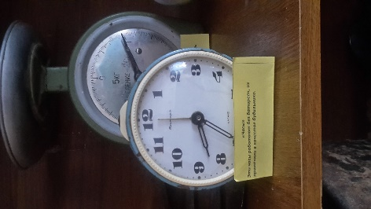
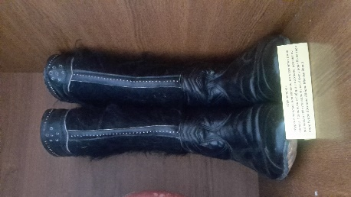
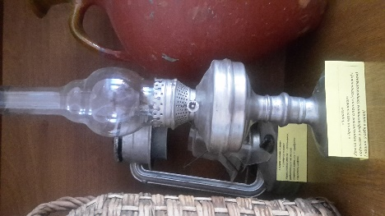
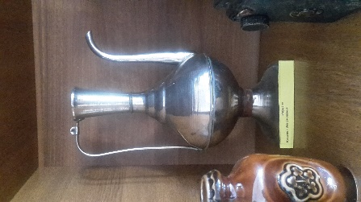

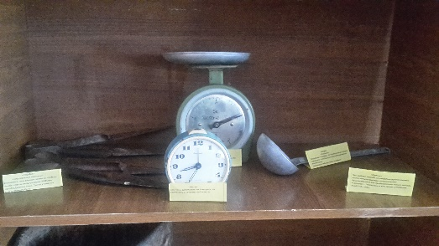

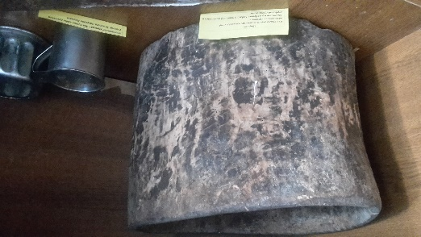

Директор ОУ ______________________
Ф.И.О., подпись, печать

